LF_07 Eyüp Kadeh 18.09.2024

Push Button

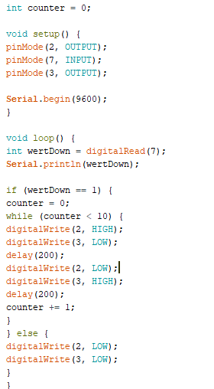

Dieser Code schaltet 10 mal eine LED ein wenn man auf einen Knopf drückt.
Wenn ich den Knopf drücke wird der Stromkreis unterbrochen.

CODE:
Als erstes werden INPUTS/OUTPUTS definiert ,dann wird ein wert definiert der vom pin 7 ausgelesen wird.(Wird auch in der Console ausgegeben).
Wenn der Button Gedrückt wird dann blinken Zwei LEDs Hintereinander 10mal.
Dies erreichen wir mit einer While schleife.
Wenn der Button nicht gedrückt ist dann Bleibt die LED aus.

